双台子区行政审批服务中心
2021年度部门决算

目 录

第一部分 部门概况
- 主要职责
- 单位构成
第二部分 2021年度部门决算情况说明
一、收入支出决算总体情况说明
二、财政拨款收入支出决算情况说明
三、一般公共预算财政拨款“三公”经费支出决算情况说明
四、一般公共预算财政拨款基本支出决算情况说明
五、其他重要事项的情况说明
第三部分 名词解释
第四部分 2021年度部门决算报表
一、收入支出决算总表
二、收入决算表
三、支出决算表
四、财政拨款收入支出决算表
五、一般公共预算财政拨款支出决算表
六、一般公共预算财政拨款基本支出决算表
七、政府性基金预算财政拨款支出决算表
八、一般公共预算财政拨款“三公”经费支出决算表
九、国有资本经营预算财政拨款支出决算表

第一部分 部门概况

- 主要职责
（一）负责对窗口及窗口工作人员进行管理考核。
（二）负责行政审批、行政服务等业务咨询、协调、服务。
（三）负责为市民提供政策咨询、办事指引等服务。
（四）负责对中介机构进行指导、监督、考核。
（五）负责代办符合我区产业导向的外资、国资、民资的投资类项目代办行政审批手续。
（六）负责我区行政审批项目所涉及的现场勘查、专家评审、评估、联合验收的组织和协调工作。
（七）负责营商环境建设监督的事务性工作。
（八）负责推进中心党建工作、人才队伍建设，组织培训工作。
（九）负责本中心系统的安全生产监督管理工作。

二、决算单位构成
无
第二部分 2021年度部门决算情况说明

一、收入支出决算总体情况说明
（一）收入总计294.76万元，包括：
1.财政拨款收入294.34万元，占收入总计的99.85%。其中：一般公共预算财政拨款收入294.34万元，政府性基金收入0万元，国有资本经营预算财政拨款收入0万元。
2.上级补助收入0万元，占收入总计的0%。
3.事业收入0万元，占收入总计的0%。
4.经营收入0万元，占收入总计的0%。
5.附属单位上缴收入0万元，占收入总计的0%。
6.其他收入0万元，占收入总计的0%。
7.使用非财政拨款结余0万元，占收入总计的0%。
8.上年结转和结余0.42万元，占收入总计的0.14%。
与上年相比，今年收入减少7.99万元，降低2.65%，主要原因：年度收入正常浮动。
（二）支出总计294.76万元，包括：
1.基本支出268.2万元，占支出总计的90.98%。主要是为保障机构正常运转、完成日常工作任务而发生的各项支出，其中：工资福利支出251.27万元，对个人和家庭的补助支出0.24万元，商品和服务支出16.35万元,资本性支出0.34万元。
2.项目支出26.56万元，占支出总计的9.01%。主要包括办公设备等业务支出。
3.上缴上级支出0万元，占支出总计的0%。
4.经营支出0万元，占支出总计的0%。
5.对附属单位补助支出0万元，占支出总计的0%。
与上年相比，今年支出减少16.21万元，降低5.22%，主要原因：本年度支出减少。
- 年末结转和结余0万元。
与上年相比，今年结转结余增加（减少）0万元，增长（降低）0%。
二、财政拨款支出决算情况说明
（一）总体情况。
2021年度财政拨款支出294.76万元，其中：基本支出268.20万元，项目支出26.56万元。与上年相比，财政拨款支出减少16.21万元，降低5.22%，主要原因：本年度支出减少。
与年初预算相比，2021年度财政拨款支出完成年初预算的100%，其中：基本支出完成年初预算的100%，项目完成年初预算的100%。
（二）一般公共预算财政拨款支出情况。
2021年度一般公共预算财政拨款支出294.76万元，按支出功能分类科目分，包括：一般公共服务支出237.02万元，占80.41%，社会保障和就业支出27.00万元，占9.15%，卫生健康支出11.93万元,占4.04%，住房保障支出18.40万元，占6.24%。
1.一般公共服务支出237.02万元，具体包括：
（1）事业运行210.46万元，主要是事业编人员工资等支出，完成年初预算的107.49%，决算数大于年初预算数的原因主要是人员工资滚动基数变化。
2.社会保障和就业支出27万元，具体包括：
（1）机关事业单位基本养老保险缴费26.21万元，主要是职工养老保险等支出，完成年初预算的73.45%，决算数小于年初预算数的原因人员人数减少。
（2）其他社会保障和就业支出0.79万元，完成年初预算的10.28%。决算数小于年初预算数的原因人员人数减少。
3.卫生健康支出11.93万元，具体包括：
（1）事业单位医疗10.33万元，主要是职工基本医疗保险等支出，完成年初预算的77.73%。决算数小于年初预算数的原因人员人数减少。
（2）其他行政事业单位医疗支出1.60万元，年初无此项预算。
4.住房保障支出18.40万元，具体包括：
住房公积金18.40万元，主要是职工住房公积金等支出，完成年初预算的94.94%。决算数小于年初预算数的原因人员人数减少。
三、一般公共预算财政拨款“三公”经费支出决算情况说明
2021年度一般公共预算财政拨款安排的“三公”经费支出2.94万元，完成年初预算的100%，其中：因公出国（境）费0万元，公务接待费0万元，公务用车购置及运行维护费2.94万元。
- 因公出国（境）费0万元，占“三公”经费支出的0%。完成年初预算的0%。2021年参加出国（境）团组0个，累计0人次,主要为参加0团等。
2.公务接待费0万元，占“三公”经费支出的0%。2021年国内公务接待累计0批次、0人、0万元；其中外事接待累计0批次、0人、0万元。
3.公务用车购置及运行费2.94万元，占“三公”经费支出的98%。完成年初预算的100%，决算数小于年初预算数的主要原因是公务用车费用减少原因。比上年减少0.01万元，下降0.34%，主要是公务用车费用减少原因。
四、一般公共预算财政拨款基本支出决算情况说明
2021年度一般公共预算财政拨款基本支出268.2万元，其中：人员经费251.51万元，主要包括基本工资、津贴补贴、奖金、其他社会保障缴费、机关事业单位基本养老保险缴费、其他工资福利支出、离休费、退休费、抚恤金、生活补助、奖励金、住房公积金、采暖补贴、其他对个人和家庭补助的支出；日常公用经费16.69万元，主要包括办公费、印刷费、手续费、水费、电费、邮电费、取暖费、物业费、差旅费、因公出国（境）费用、维修（护）费、租赁费、会议费、培训费、公务接待费、劳务费、委托业务费、工会经费、福利费、公务用车运行维护费、其他交通费用、其他商品和服务支出、办公设备购置、专用设备购置、信息网络及软件购置更新。
五、其他重要事项的情况说明
（一）机关运行经费支出情况。
2021年区行政审批服务中心机关运行经费支出0万元，减少0万元，降低0%，主要原因是人员减少日常经费减少。
（二）政府采购支出情况。
2021年区行政审批服务中心政府采购支出总额0万元，其中：政府采购货物支出0万元，政府采购工程支出0万元，政府采购服务支出0万元。授予中小企业合同金额0万元，占政府采购支出总额的0%，其中：授予小微企业合同金额0万元，占政府采购支出总额的0%；货物采购授予中小企业合同金额占货物支出金额的0%；工程采购授予中小企业合同金额占货物支出金额的0%；服务采购授予中小企业合同金额占货物支出金额的0%。
（三）国有资产占用情况。
截至2021年12月31日，区行政审批服务中心共有车辆1辆，其中：一般公务用车1辆，单位价值50万元以上通用设备0台（套），单价100万元以上专用设备0台（套）。
（四）预算绩效情况。
预算绩效管理工作开展情况。
根据预算绩效管理要求，我中心组织对2021年度预算项目支出全面开展绩效自评，共涉及预算支出项目2个，涉及资金26.56万元。
通过绩效自评发现预算项目管理主要存在以下问题：
一是单位认识不到位，重视程度不够。单位项目业务股室与财务股室没有形成有效合作机制，分管业务领导对预算绩效重视不够;
二是前期论证不充分，与实际情况存在偏差。
下一步将采取以下措施加以改进：
一是提高预算绩效意识，主动加强绩效管理，不断增强绩效意识;
二是加大预算执行中对绩效指标的监控力度。

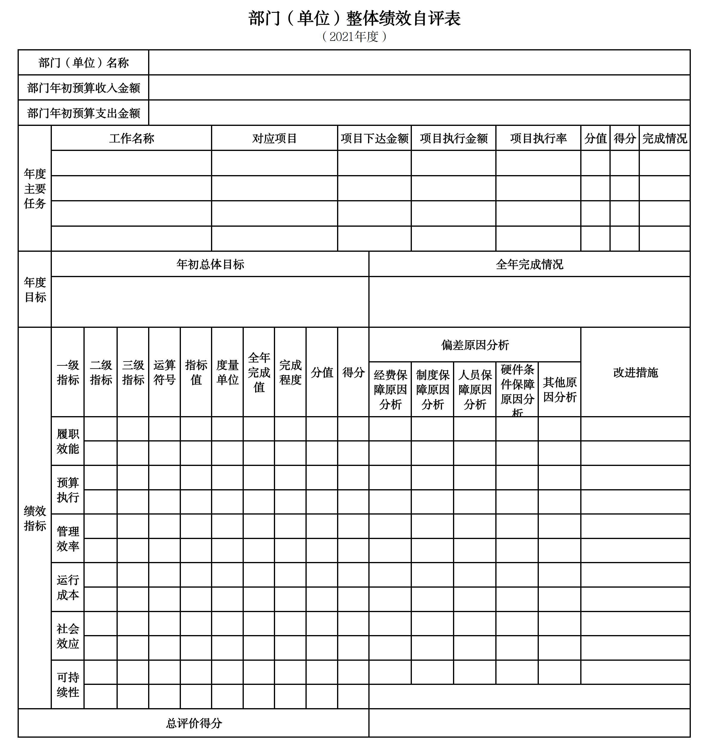
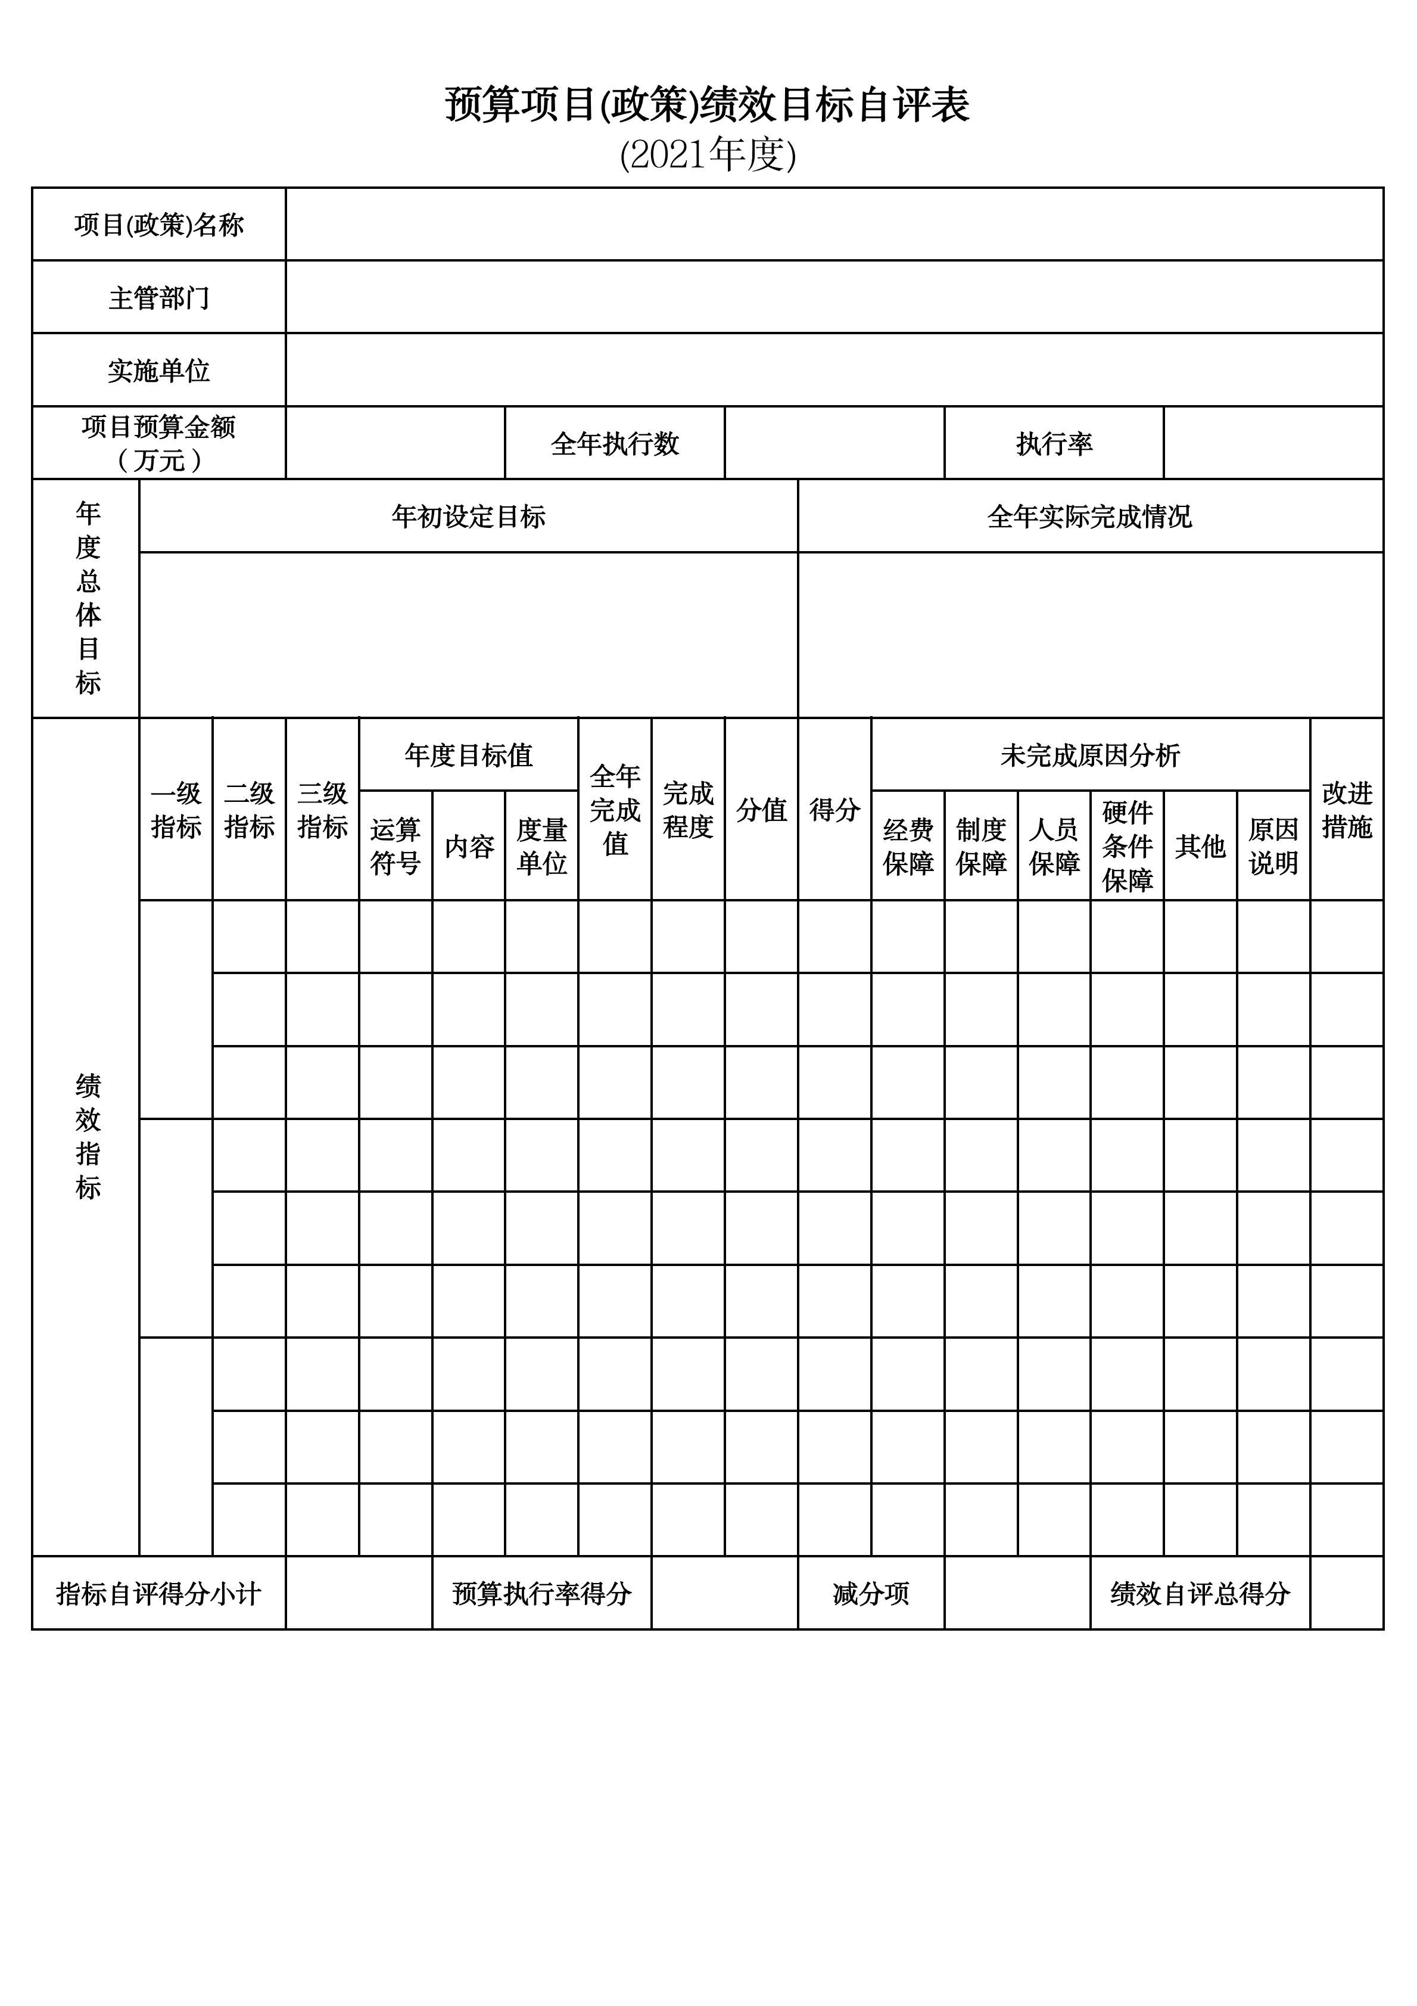
第三部分 名词解释

1.财政拨款收入：指单位从同级财政部门取得的财政预算资金。
2.上级补助收入：指单位从主管部门和上级单位取得的非财政性补助收入。
3.事业收入：指事业单位开展专业业务活动及辅助活动所取得的收入。
4.经营收入：指事业单位在专业业务活动及辅助活动之外开展非独立核算经营活动取得的收入。
5.附属单位上缴收入：指单位附属的独立核算单位按照规定上缴的收入。
6.其他收入：指除上述“财政拨款收入”、 “上级补助收入”、“事业收入”、“经营收入”、“附属单位上缴收入”等以外的收入。
7.使用非财政拨款结余：指事业单位按照预算管理要求使用非财政拨款结余弥补收支差额的金额。
8.上年结转和结余：指以前年度尚未完成、结转到本年按有关规定继续使用的资金。
9.基本支出：指保障机构正常运转、完成日常工作任务而发生的人员支出和公用支出。
10.项目支出：指在基本支出之外为完成特定行政任务和事业发展目标所发生的支出。
11.上缴上级支出：指事业单位按照财政部门和主管部门的规定上缴上级单位的支出。
12.经营支出：指事业单位在专业活动及辅助活动之外开展非独立核算经营活动发生的支出。
13.对附属单位补助支出：指事业单位用财政补助收入之外的收入对附属单位补助发生的支出。
14.“三公”经费：指用一般公共预算财政拨款安排的因公出国（境）费、公务用车购置及运行费和公务接待费。其中，因公出国（境）费反映单位公务出国（境）的住宿费、旅费、伙食补助费、杂费、培训费等支出；公务用车购置及运行费反映单位公务用车购置费及燃料费、维修费、过路过桥费、保险费、安全奖励费用等支出；公务接待费反映单位按规定开支的各类公务接待（含外宾接待）支出。
15.机关运行经费：指为保障行政单位和参照公务员法管理的事业单位运行，使用一般公共预算财政拨款安排的基本支出中用于购买货物和服务的各项资金，包括办公及印刷费、邮电费、差旅费、会议费、福利费、日常维修费、专用材料及一般设备购置费、办公用房水电费、办公用房取暖费、办公用房物业管理费、公务用车运行维护费以及其他费用。
16.一般公共服务（类）财政事务（款）行政运行（项）：反映行政单位（包括实行公务员管理的事业单位）的基本支出。
（部门决算涉及的支出功能分类全部项级科目，逐一解释）……

第四部分 2021年度部门决算表

